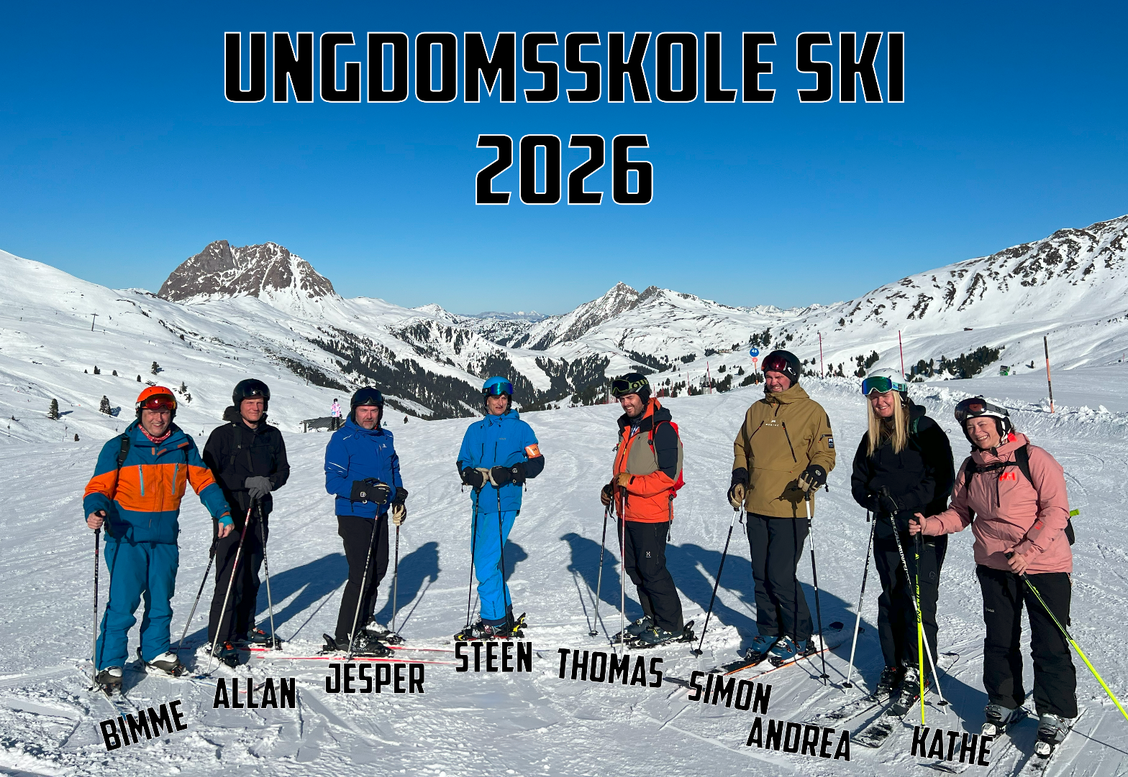

Skitur 2026 – Saalbach, Østrig

  - Rejseplan
- Afrejse: Lørdag i uge 6, 2026
- Hjemkomst: Fredag i uge 7, 2026
- Transport: Bus tur/retur med afgang fra Struer og Ringkøbing
- Indkvartering: Young Generation Resort Buchegg, Hinterglemm – ski-in/ski-out, centralt beliggende ved pisten

  - Pris og betaling
- Pris: 4.750 kr.
- Inkluderet: Transport, overnatning, halvpension (morgenmad og aftensmad), mulighed for madpakke til frokost, leje af skiudstyr (ski, støvler, hjelm), undervisning og aktiviteter
- EU-sygesikringskort/blåt kort skal medbringes på turen
  - Mad og drikke
- Morgenmad og aftensmad: Serveres på hotellet
- Frokost: Mulighed for at smøre madpakke eller købe på stedet (egen betaling)
- Drikkevarer/snacks: Medbring gerne til busturen og på ski
  - Indkvartering
- Hotel Buchegg: Ski-in/ski-out, alle værelser med bad og toilet, centralt i Saalbach-Hinterglemm
- Værelsesfordeling: Flersengsværelser (6-8 personer), fordeles på forberedelsesdagen
  - Deltagerantal
- Ringkøbing-Skjern + Struer: 49 elever + 8 voksne
- Total: 188 personer (inkl. Lemvig og Ikast-Brande)
  - Forberedelse
- Obligatorisk forberedelsesdag: Fredag d. 16. januar ved Ung Struer, Park Allé 2
- Skitræning: Tirsdage fra uge 2–6 kl. 17.00–18.00
  - Regler og ansvar
- Snus, alkohol og euforiserende stoffer er strengt forbudt. Brud på reglerne kan føre til hjemsendelse på egen regning
- Frihed under ansvar – du har frihed til at udforske, men husk at være ansvarlig og respektere de fastsatte regler
- Husk at spørge de voksne, hvis du har spørgsmål eller er usikker på noget
  - Hvad skal du glæde dig til?
- Du bor lige ved pisten – ingen spildtid
- Du får undervisning og bliver bedre – uanset niveau
- Masser af hygge og sjove aktiviteter om aftenen
- Mulighed for at stå på ski i ét af de fedeste områder i Alperne
- Fantastiske pister, hyggelig atmosfære, nye oplevelser og nye fællesskaber

  - Voksne på turen

UNG R
Kathe Flydtkjær
Jesper Jensen
Bimme Andersen
Allan Østergaard 51715140 allan.oestergaard@rksk.dk

UNG STRUER
Simon Hanghøj
Andrea Birk
Steen Hatting
Thomas Poulsen 40577178 trp@struer.dk

  - Lommepenge – kort eller kontant
Det er meget individuelt, hvor meget man bruger på en skitur. De fleste måltider og leje af udstyr er indregnet i deltagerprisen. Så dine lommepenge skal reelt kun dække din frokost, evt. aktiviteter udenfor programmet og naturligvis, hvis du vælger at ville shoppe lidt (vi anbefaler dog, at man køber skiudstyr i samråd med forældre).
Man kan enten medbringe kontanter (Euro – kursen er ca. 7,5) eller lidt kontanter (Euro) og et Master Debit kort (bemærk gebyr for at hæve i automater).
NB: Flere af restaurationerne modtager ikke betalingskort, hvis du skal betale mindre end 10 euro, så det er godt at have kontanter med til fx en kop kakao om eftermiddagen. Husk ”toiletpenge”/småmønter til rastepladserne i Tyskland.
Du skal selv opbevare dine penge og værdier, men vi anbefaler, at det ikke opbevares ”løst” på værelset (gode råd følger på sidste forberedelsesmøde).


  - Nyttig info

- Ungstruer.dk
- Facebook
  - Ungdomsskole ski 2025 - både unge og forældre opfordres til at melde sig ind i gruppen



  - Regler

Vi vil gøre ALT for, at alle får en god og uforglemmelig tur. Derfor forventer vi, at DU følger ledernes anvisninger, overholder alle aftaler og bruger din sunde fornuft.
Husk, at vi er gæster i et fremmed land og samtidig er vi repræsentanter for Ringkøbing-Skjern og Struer Ungdomsskole.
Vi understreger, at ifbm. ALLE ture og aktiviteter med Ungdomsskolen siger ”NEJ TAK” til alkohol, rusmidler, energidrikke, snus, damp og røg.

Er der forhold i form af medicin, personlige hensyn e.l., så husk at tage kontakt til din Ungdomsskole i god tid!

Her skal vi bo

  - TIPS OG FIDUSER TIL REJSEN

- Husk mærkeseddel til din taske/kuffert (du kan ikke få fat i din kuffert før, vi når frem).
- Husk en lille taske til håndbagage, hvor du fx putter: tæppe, pude, madpakke, toiletgrej, infomappe, pas, sygesikring (gult + blåt), bøger, Ipod m.v.
- Tænk dig om, når du pakker din ENE kuffert eller taske.
- Lad ikke værdigenstande ligge og flyde, når I forlader hotelværelset.
- Mindst tre sammen og husk jeres ID kort med adresse på hotellet og tlf. nr. til lærerne.
- Husk at give besked, hvis I bliver forsinket (Allan 5171 5140, Thomas 4057 7178 (husk +45 foran nummeret)).
- Slå Dataroaming fra på telefonen og tjek selv, hvad sms og opkald koster hos dit selskab (er ofte markant dyrere). Der er WIFI på hotellet (receptionsområdet) det koster 1 euro pr time. Der er gratis WIFI på flere af restaurationerne.
- Overhold alle aftaler og brug din sunde fornuft

FORSLAG TIL HUSKELISTE

Busturen
Tæppe Hovedpude Bøger eller blade
Drikkevarer/snacks Madpakke* / frugt Tandbørste og tandpasta
Håndsæbe Lille håndklæde Pas
Penge Evt. fotografiapparat Medicin**
”tissepenge” *** Mobiltelefon**** _______________
Små spil Sygesikringsbevis (blå + gul)

* Vi holder ’tisse’- og spisepauser med mellemrum, hvor du evt. kan købe noget mad.
**Ungdomsskolen medbringer ingen medicin (heller ikke hovedpinetabletter), men vi har bl.a. bandager og vabelplaster med (husk at give besked, hvis du har medicin med).
*** Det koster penge at benytte toiletter på rastepladserne i Tyskland (0,70 €, men du får en rabatkupon på 0,50 € retur)
**** Det er en god idé at slukke for data på din mobiltelefon, når vi har passeret grænsen
------------------------------------------------------------------------------------------------------------------------

Hotellet
Toiletartikler Evt. nattøj Evt. badetøfler
Evt. hjemmesko Alm. strømper Bukser
Udendørs fodtøj Vækkeur Kuglepen
Badetøj Skjorter/bluser/trøjer Evt. føntørrer (aftal på værelset)
Undertøj 3-4 stikdåse _________________
Håndklæder Sengelinned _________________

------------------------------------------------------------------------------------------------------------------------

Skiløb
Skihandsker Skibukser Skijakke
Skisokker Skibriller (vigtigt) Hjelmhue*
Solcreme (vigtigt) Varm hue, eller * Evt. lille rygsæk
Skiundertøj Varm trøje Evt. rygskjold
Snacks Rullekravetrøje _________________
Plastflaske til vand Læbepomade (vigtigt) _________________
* Hjelmhue: da vi alle skal bruge skihjelm, er det en god idé at have en hjelmhue i lommen, hvis vejret bliver dårligt.

